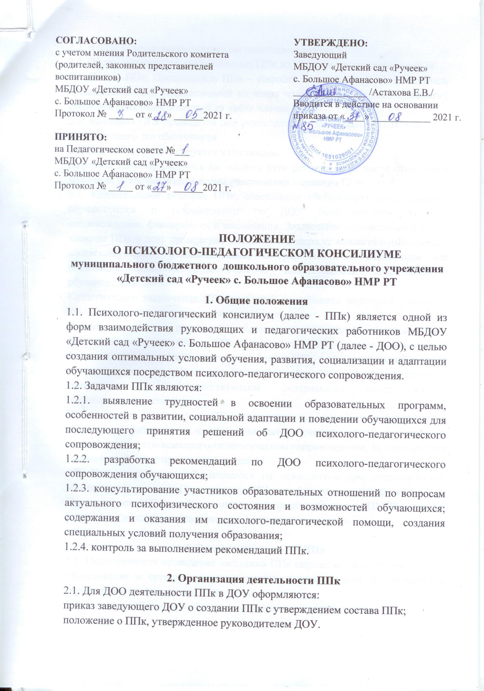

2.2. В ППк ведется документация согласно приложению 1.
2.3. Общее руководство деятельностью ППк возлагается на заведующегоДОУ.
2.4. Состав ППк: Председатель ППк – старший воспитатель ДОУ, заместитель председателя ППк (определенный из числа членов ППк при необходимости), секретарь ППк (определенный из числа членов ППк).
2.5. Заседания ППк проводятся под руководством Председателя ППк или лица, исполняющего его обязанности.
2.6. Ход заседания фиксируется в протоколе.
Протокол ППк оформляется не позднее пяти рабочих дней после проведения заседания и подписывается всеми участниками заседания ППк.
2.7. Коллегиальное решение ППк, содержащее обобщенную характеристику обучающегося и рекомендации по ДОУ психолого-педагогического сопровождения, фиксируются в заключении. Заключение подписывается всеми членами ППк в день проведения заседания и содержит коллегиальный вывод с соответствующими рекомендациями, которые являются основанием для реализации психолого-педагогического сопровождения обследованного обучающегося.
Коллегиальное заключение ППк доводится до сведения родителей (законных представителей) в день проведения заседания.
В случае несогласия родителей (законных представителей) обучающегося с коллегиальным заключением ППк они выражают свое мнение в письменной форме в соответствующем разделе заключения ППк, а образовательный процесс осуществляется по ранее определенному образовательному маршруту в соответствии с соответствующим федеральным государственным образовательным стандартом.
Коллегиальное заключение ППк доводится до сведения педагогических работников, работающих с обследованным обучающимся, и специалистов, участвующих в его психолого-педагогическом сопровождении, не позднее трех рабочих дней после проведения заседания.
2.8. При направлении обучающегося на психолого-медико-педагогическую комиссию оформляется Представление ППк на обучающегося (приложение 2).
Представление ППк на обучающегося для предоставления на ПМПК выдается родителям (законным представителям) под личную подпись.

3. Режим деятельности ППк
3.1. Периодичность проведения заседаний ППк определяется запросом ДОО на обследование и организацию комплексного сопровождения обучающихся и отражается в графике проведения заседаний.
3.2. Заседания ППк подразделяются на плановые и внеплановые.
3.3. Плановые заседания ППк проводятся в соответствии с графиком проведения, но не реже одного раза в полугодие, для оценки динамики обучения и коррекции для внесения (при необходимости) изменений и дополнений в рекомендации по ДОО психолого-педагогического сопровождения обучающихся.
3.4. Внеплановые заседания ППк проводятся при зачислении нового обучающегося, нуждающегося в психолого-педагогическом сопровождении; при отрицательной (положительной) динамике обучения и развития обучающегося; при возникновении новых обстоятельств, влияющих на обучение и развитие обучающегося в соответствии с запросами родителей (законных представителей) обучающегося, педагогических и руководящих работников ДОО; с целью решения конфликтных ситуаций и других случаях.
3.5. При проведении ППк учитываются результаты освоения содержания образовательной программы, комплексного обследования специалистами ППк, степень социализации и адаптации обучающегося.
На основании полученных данных разрабатываются рекомендации для участников образовательных отношений по ДОО психолого-педагогического сопровождения обучающегося.
3.6. Деятельность специалистов ППк осуществляется бесплатно.
3.7. Специалисты, включенные в состав ППк, выполняют работу в рамках основного рабочего времени, составляя индивидуальный план работы в соответствии с планом заседаний ППк, а также запросами участников образовательных отношений на обследование и организацию комплексного сопровождения обучающихся.

4. Проведение обследования
4.1. Процедура и продолжительность обследования ППк определяются исходя из задач обследования, а также возрастных, психофизических и иных индивидуальных особенностей обследуемого обучающегося.
4.2. Обследование обучающегося специалистами ППк осуществляется по инициативе родителей (законных представителей) или сотрудников ДОО с письменного согласия родителей (законных представителей).
4.3. Секретарь ППк по согласованию с председателем ППк заблаговременно информирует членов ППк о предстоящем заседании ППк, организует подготовку и проведение заседания ППк.
4.4. На период подготовки к ППк и последующей реализации рекомендаций обучающемуся назначается ведущий специалист: воспитатель или другой специалист. Ведущий специалист представляет обучающегося на ППк и выходит с инициативой повторных обсуждений на ППк (при необходимости).
4.5. По данным обследования каждым специалистом составляется заключение и разрабатываются рекомендации.
На заседании ППк обсуждаются результаты обследования ребенка каждым специалистом, составляется коллегиальное заключение ППк.
4.6. Родители (законные представители) имеют право принимать участие в обсуждении результатов освоения содержания образовательной программы, комплексного обследования специалистами ППк, степени социализации и адаптации обучающегося.

5. Содержание рекомендаций ППк по ДОО
психолого-педагогического сопровождения обучающихся
5.1. Рекомендации ППк по ДОО психолого-педагогического сопровождения обучающегося с ограниченными возможностями здоровья конкретизируют, дополняют рекомендации ППк и могут включать в том числе:
- разработку адаптированной основной общеобразовательной программы;
- разработку индивидуального учебного плана обучающегося;
- предоставление услуг ассистента (помощника), оказывающего обучающемуся необходимую техническую помощь, в том числе на период адаптации обучающегося в ДОО;
- другие условия психолого-педагогического сопровождения в рамках компетенции ДОО.
5.2. Рекомендации ППк по ДОО психолого-педагогического сопровождения обучающегося на основании медицинского заключения могут включать условия обучения, воспитания и развития, требующие ДОО обучения по индивидуальному учебному плану, учебному расписанию, медицинского сопровождения, в том числе:
- дополнительный выходной день;
- организация дополнительной двигательной нагрузки в течение учебного дня / снижение двигательной нагрузки;
- предоставление дополнительных перерывов для приема пищи, лекарств;
- предоставление услуг ассистента (помощника), оказывающего обучающимся необходимую техническую помощь;
- другие условия психолого-педагогического сопровождения в рамках компетенции ДОО.
5.3. Рекомендации ППк по ДОО психолого-педагогического сопровождения обучающегося, испытывающего трудности в освоении основных общеобразовательных программ, развитии и социальной адаптации могут включать в том числе:
- проведение групповых и (или) индивидуальных коррекционно-развивающих и компенсирующих занятий с обучающимся;
- разработку индивидуального учебного плана обучающегося;
- профилактику асоциального (девиантного) поведения обучающегося;
- другие условия психолого-педагогического сопровождения в рамках компетенции ДОО.
5.4. Рекомендации по ДОО психолого-педагогического сопровождения обучающихся реализуются на основании письменного согласия родителей (законных представителей).

Приложение 1

Документация ППк

1. Приказ о создании ППк с утвержденным составом специалистов ППк;
2. Положение о ППк;
3. Журнал регистрации коллегиальных заключений психолого-педагогического консилиума
4. Протоколы заседания ППк;
5. Карта развития обучающегося.

Приложение 2

(данные фирменного бланка ДОО)

Направление № _36_ от _16 октября__ 2017г. на ПМПК в МБОУ ППМС ЦДиК НМР РТ
_____________________________________________________________________________
официальное наименование организации обучающей ребенка
423570, г. Нижнекамск, пр-кт. Шинников, д. 25, к а. тел. 8(855)-549-99-36
_______________________________________________________________
адрес местонахождения, контактный телефон
направляет ________________________________ _______________________ ^{Ф.И.О. ребенка}
«___» ____ ___ 20___ года рождения,

проживающего ______________________________________________________
зарегистрирован по адресу.: _____________________________________________________
адрес регистрации по месту жительства (фактического проживания)
на обследование в ПМПК
_____________________________________________________________________________
указывается причина направления ребенка на ПМПК
Приложение:
Характеристика на ребенка, результаты самостоятельной продуктивной__деятельности ребенка _________________________________
перечень документов, выданных родителю (законному представителю) на руки для предъявления в ПМПК
_____________________________________/________________________________________
подпись родителя (законного представителя) с расшифровкой
«__________» ________________________ 20_____г.
^{дата оформления направления}
_____________________________________/______________._________________________
подпись руководителя ПМПк ОО с расшифровкой
М.П.


